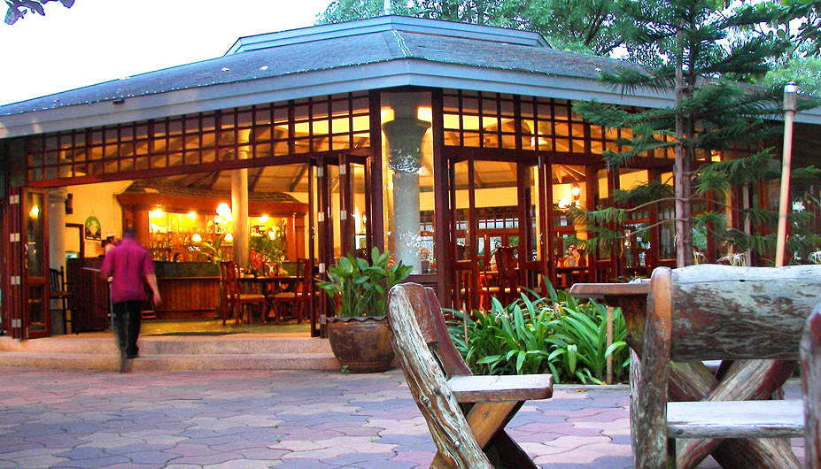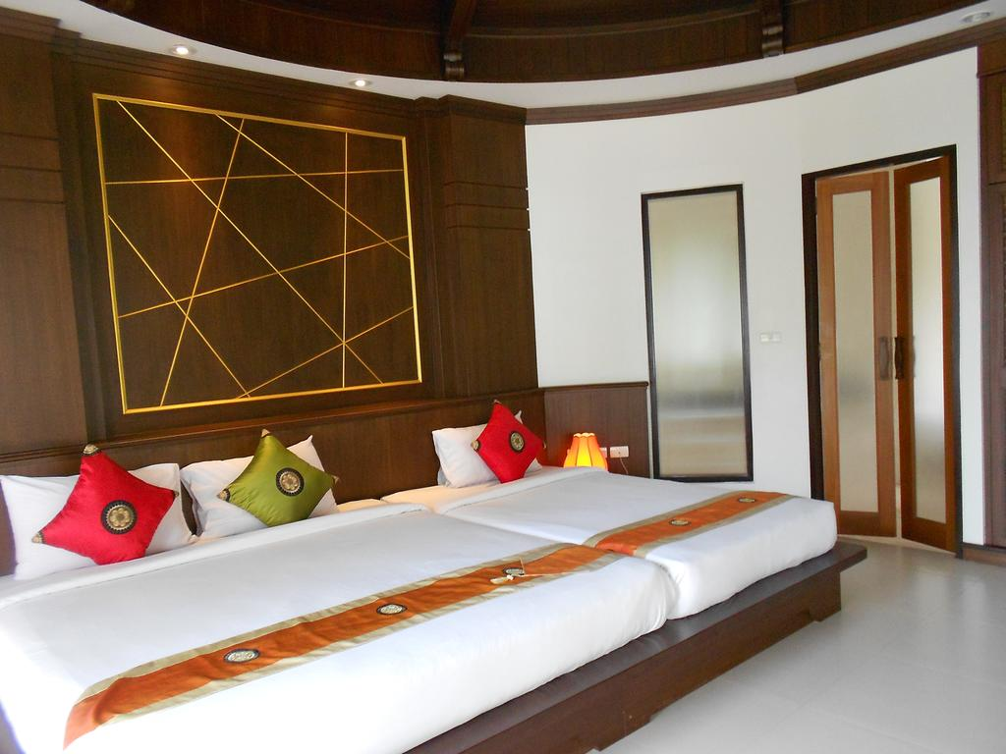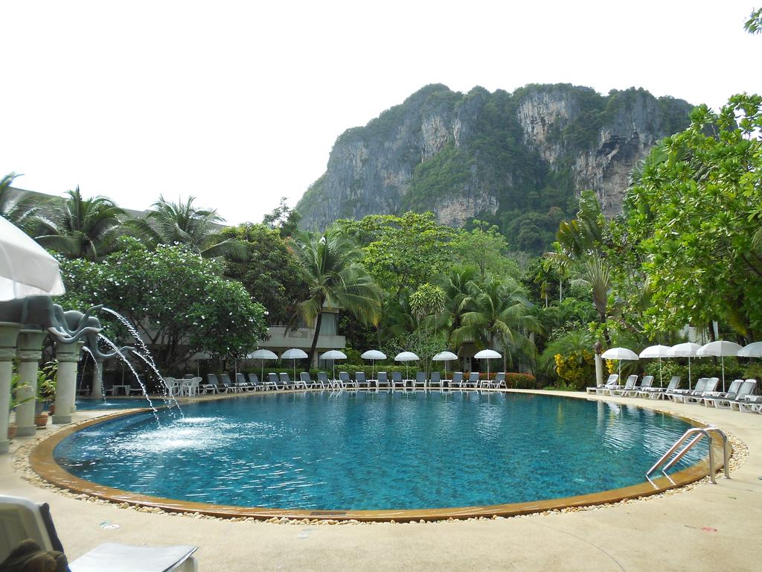

Hotel: Krabi Resort
Categorie: ****
Locatie: Krabi

Descriere:

Localizare: Krabi Resort este situat pe plaja din Ao Nang, cu vedere spectaculoasa la Marea Andaman si cu vedere pitoreasca la munte in partea opusa. Situat pe malul Marii Andaman, Krabi este recunoscut ca fiind unul dintre cele mai frumoase locuri din sudul Thailandei, cu stancile sale calcaroase uimitoare care ies la suprafata apei. Exista peste 130 de insule in imprejurimile sale, inclusiv Insula Phi Phi renumita pentru frumusețea imortalizata in filmul "Plaja", cu Leonardo Di Caprio. Resortul se afla la o distanta de 30 de minute de mers cu masina de Aeroportul International Krabi si la doar cateva minute de o atractie turistica a zonei, pestera Phra Nang.

Facilitati hotel: Complexul este alcatuit dintr-un hotel si din vile in stil thailandez reinterpretat si adaptat intr-o maniera moderna. Printre facilitati regasim o piscina exterioara,o gradina exotica, room service, masaj si tratamente corporale, serviciu medical, birou de turism, serviciu inchiriere barci si masini, parcare, sporturi nautice, trekking cu elefantul, posibilitatea de a rezerva bilete de avion pentru zboruri interne, serviciu de spalatorie.

Facilitati camere: Krabi Resort dispune de 215 spatii de cazare, toate orientate spre mare, situate fie in hotel, elegante vile sau bungalouri tradiționale, mobilate cu piese de cea mai inalta calitate. Fiecare camera are aer condiționat, un dus cu cada, articole de toaleta, televiziune prin satelit, IDD telefon, balcon / terasa privata, mini bar si uscator de par. Unele vile au piscine private.

Site official: http://www.krabiresort.net

Orar de zbor:

Pachete 9 nopti
Dus:
Bucuresti Sambata (09:55) -> (12:25) Istanbul (15:15) -> (04:30) Phuket Duminica
Cluj Napoca Sambata (09:45) -> (12:25) Istanbul (15:15) -> (04:30) Phuket Duminca
Intors:
Phuket Marti (05:50) -> (12:55) Istanbul (19:50) -> (20:05) Bucuresti Marti
Phuket Marti (05:50) -> (13:05) Istanbul (19:50) -> (20:35) Cluj Marti

Pachete 7 nopti
Dus:
Bucuresti Luni (09:55) -> (12:25) Istanbul (15:15) -> (04:30) Phuket Marti
Cluj Napoca Luni (09:45) -> (12:25) Istanbul (15:15) -> (04:30) Phuket Marti
Intors:
Phuket Marti (05:50) -> (12:55) Istanbul (19:50) -> (20:05) Bucuresti Marti
Phuket Marti (05:50) -> (13:05) Istanbul (19:50) -> (20:35) Cluj Marti

